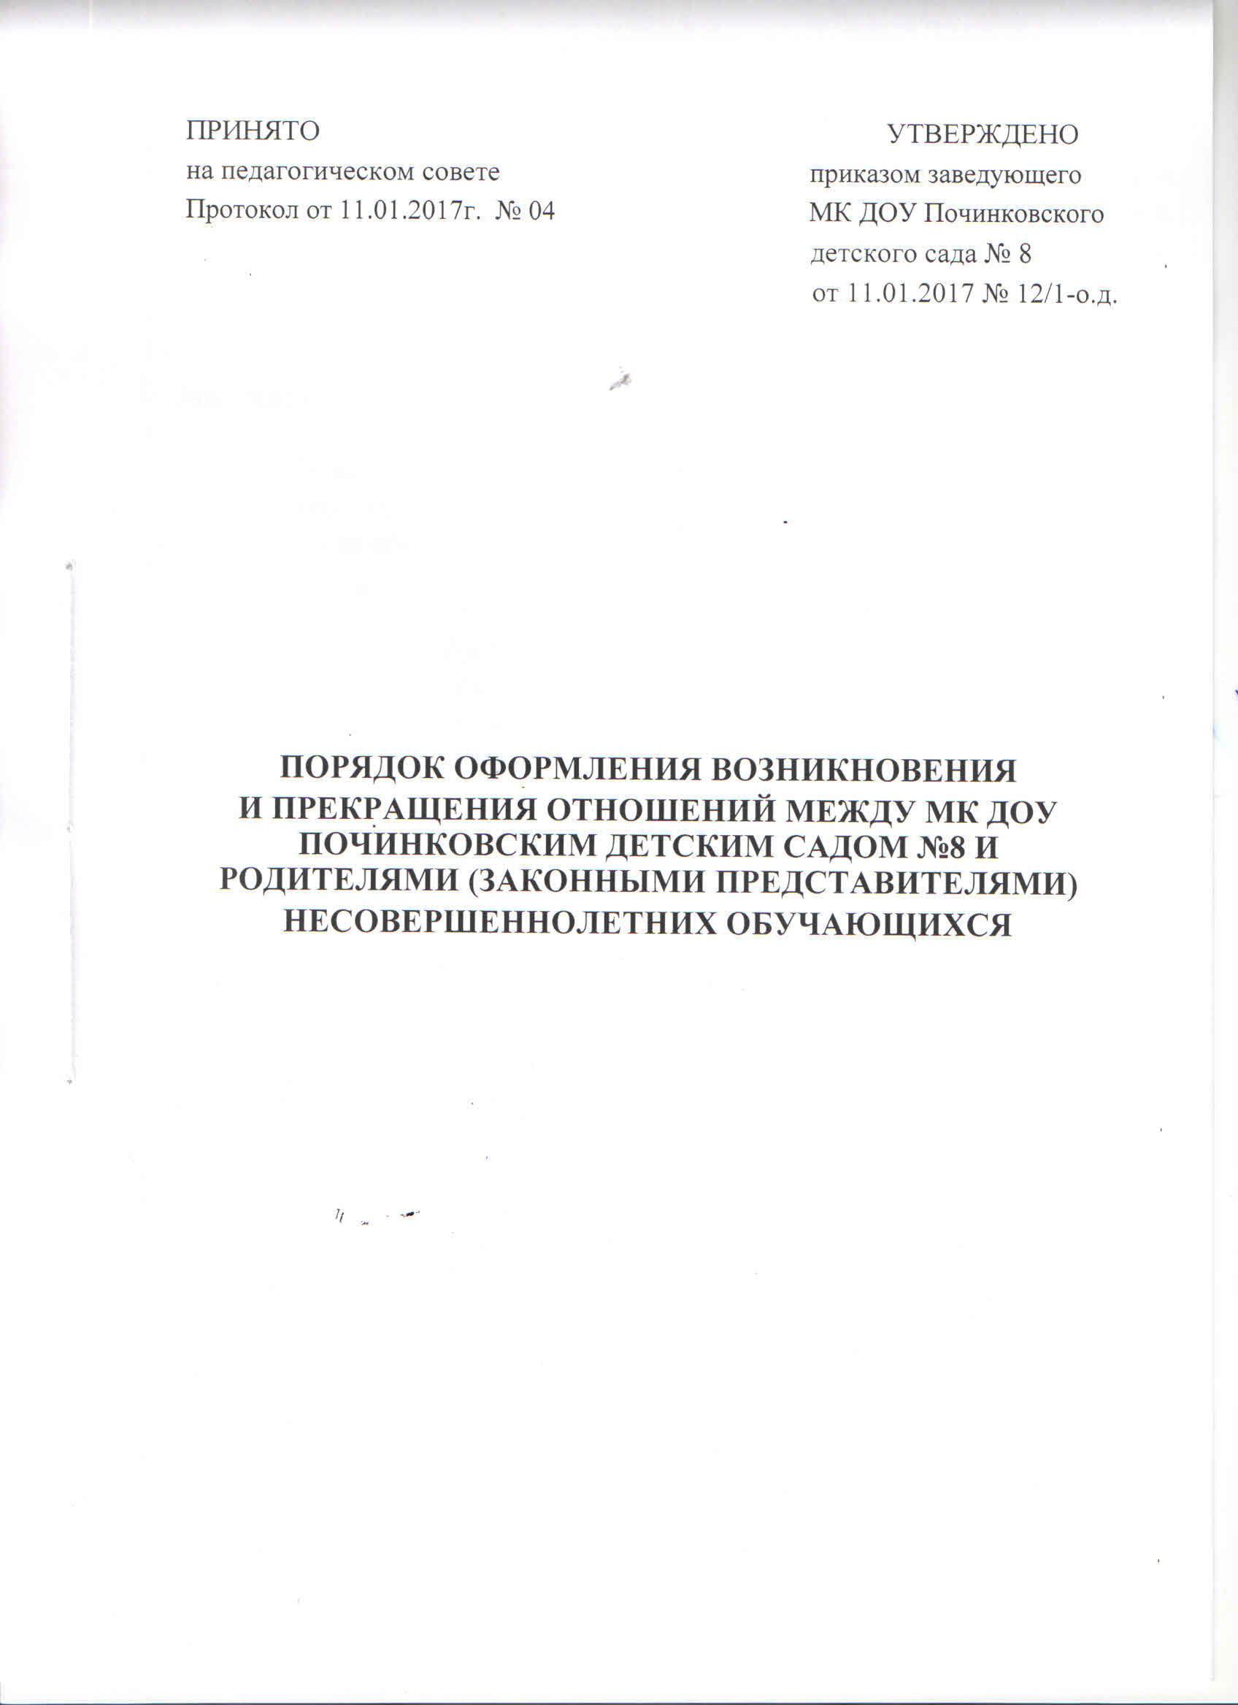

I. Общие положения

1.1. Настоящий Порядок регламентирует оформление возникновения и прекращения отношений между МК ДОУ Починковским детским садом № 8 (далее – учреждение) и родителями (законными представителями) обучающихся (далее также – образовательные отношения).

1.2. Основанием возникновения и прекращения образовательных отношений является приказ заведующего учреждением.

1.3. В случае приема на обучение по образовательным программам дошкольного образования, изданию приказа заведующего учреждением о приеме лица на обучение в учреждение, предшествует заключение договора
об образовании.
1.4. Договор об образовании заключается в соответствии со статьей 54
Федерального закона «Об образовании в Российской Федерации» и примерными
формами договоров об образовании, утверждёнными федеральным органом исполнительной власти, осуществляющим функции по выработке государственной политики и нормативно-правовому регулированию в сфере образования.
II. Возникновение образовательных отношений

2.1. Возникновение образовательных отношений оформляется:
при приеме на обучение по образовательным программам дошкольного
образования – в соответствии с:
- Порядком приема на обучение по образовательным программам
дошкольного образования, утвержденным приказом Минобрнауки России от
08.04.2014 № 293,
- Правилами приема на обучение по образовательным программам дошкольного образования, утвержденными приказом заведующего учреждением от 31.05.2016 № 37.

III. Прекращение образовательных отношений
3.1. Прекращение образовательных отношений в связи с отчислением обучающегося из учреждения оформляется в соответствии с Порядком и основаниями перевода и отчисления обучающихся,

утвержденными приказом заведующего учреждением от 11.01.2017
№ 12/1.
_____________

Принят с учётом мнения Управляющего совета
Протокол от 11.01. 2017 № 1

